每日飲食指南－均衡飲食建議量
選擇食物首要考慮食物的營養價值，同時也要注重新鮮，衛生及經濟。
食物的種類繁多，要怎麼選擇才能獲得均衡的營養呢？營養專家建議我們每天從下列六大類基本食物中，選吃我們所需要的份量：
◆五穀根莖類3～6碗
米飯、麵食、甘藷等主食品，主要是供給醣類和一些蛋白質。
◆奶類1～2杯
牛奶及發酵乳、乳酪等奶製品都含有豐富的鈣質及蛋白質。
◆蛋、豆、魚、肉類4份
蛋、魚、肉、豆腐、豆腐干、豆漿都含有豐富的蛋白質。
◆蔬菜類3碟
各種蔬菜主要供給維生素、礦物質與纖維。
深綠色與深黃紅色的蔬菜，例如：菠菜、甘藍菜、胡蘿蔔、南瓜等所含的維生素、礦物質比淺色蔬菜多。
◆水果類2個
水果可提供維生素、礦物質與纖維，例如：橘子、柳丁、木瓜、芭樂、鳳梨、香蕉等。
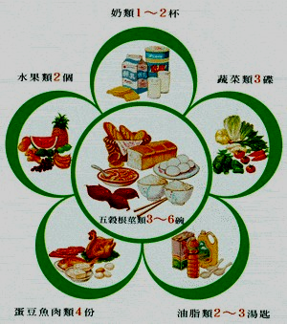
◆油脂類2～3湯匙
炒菜用的油及花生、腰果等堅果類，可以供給脂肪。

